[项目名称]

用户手册概要

[V1.0(版本号)]

拟 制 人______________________
审 核 人______________________
批 准 人______________________

2017年06月 日
用户手册概要

引言
1.1编写目的
[……]
1.2背景
[……]
1.3定义
[……]
1.4参考资料
[……]

用途
2.1功能

用户管理：
登录：通过在页面输入用户名和密码进行登录
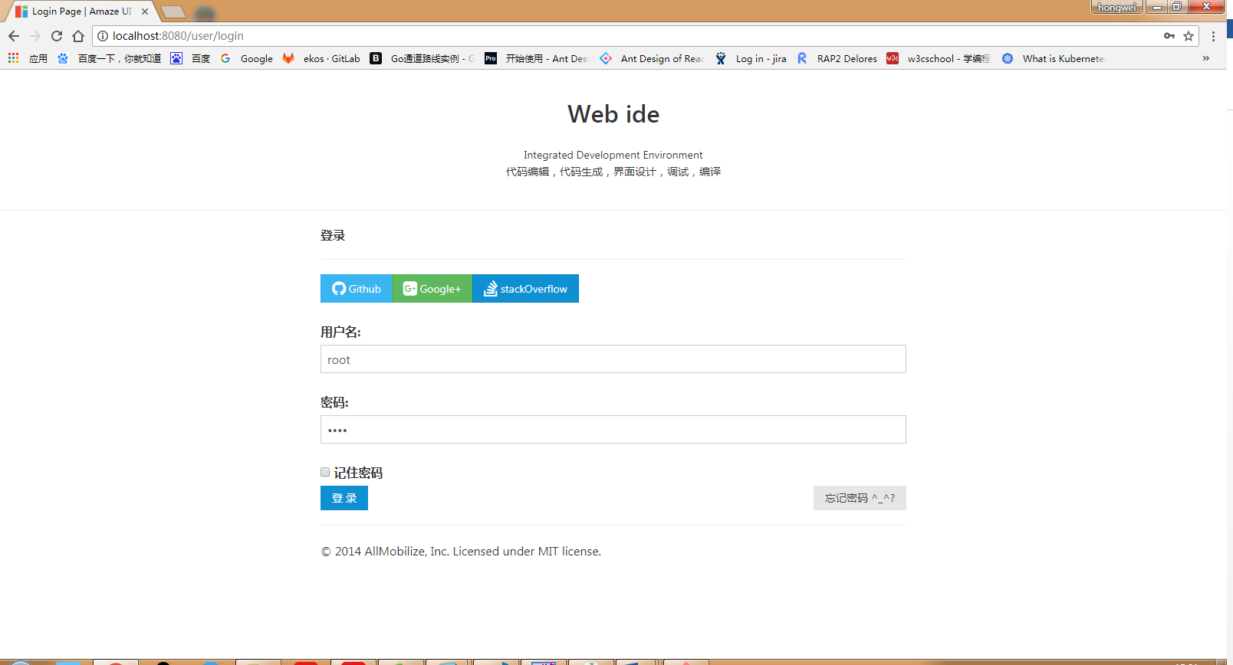
用户信息显示：显示系统已存在用户的基本信息,包括ID，用户名，密码（经过md5加密后的密码），用户介绍
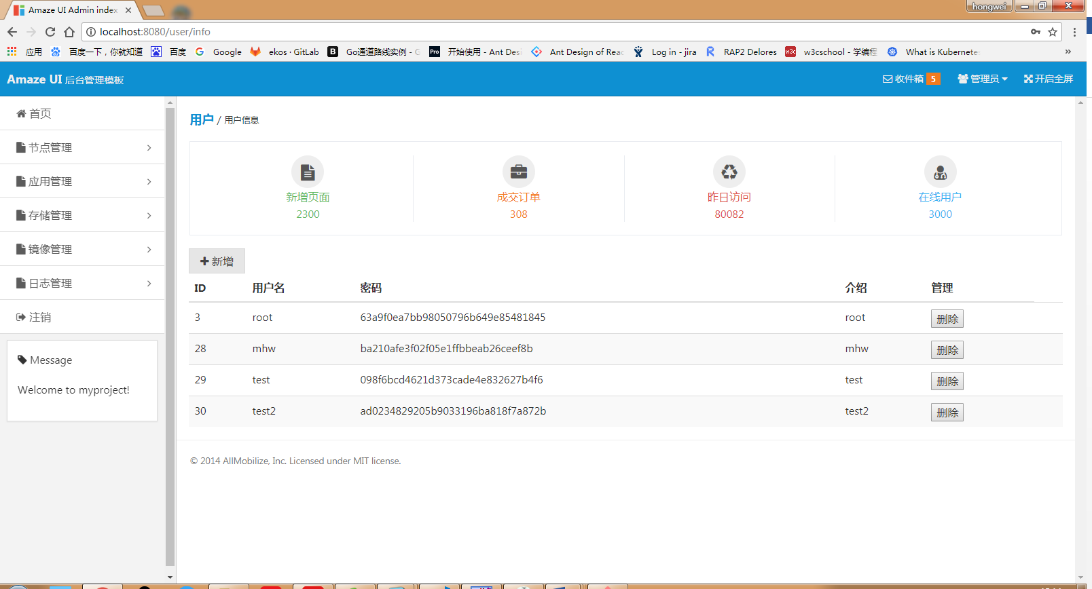
用户删除：通过点击指定的用户进行删除
用户添加：点击用户信息显示页面添加按钮，通过输入用户名，用户密码和用户个人介绍点击submit进行用户添加，
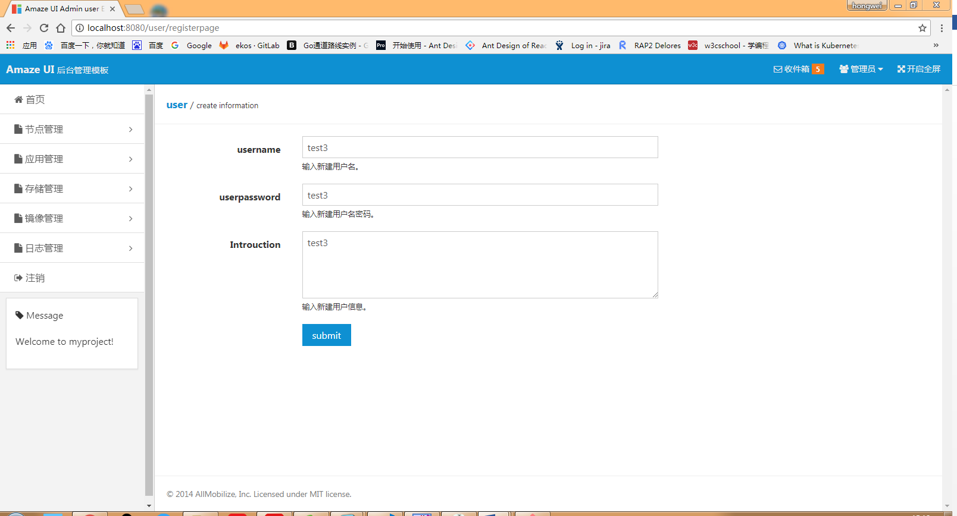

节点管理：
节点列表信息显示：显示出应用集群存在主机的信息列表，包括主机的名字，标签，状态和加入时间
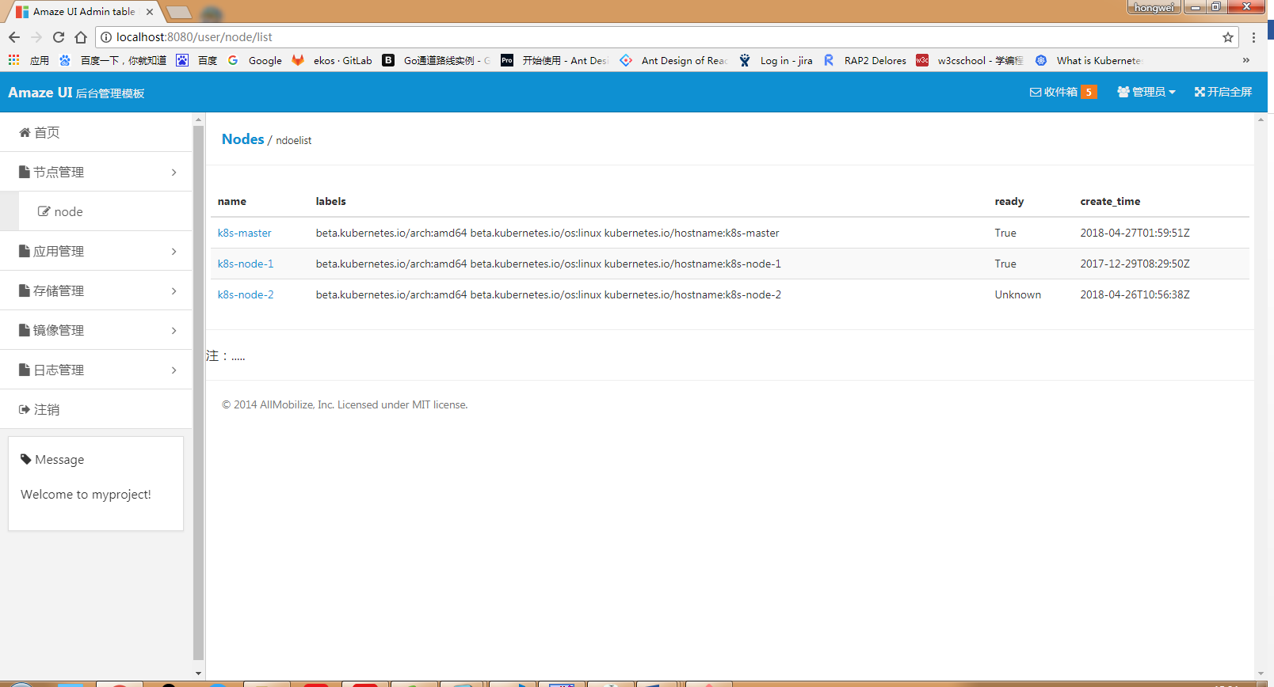
节点详细信息显示：点击节点列表节点名字，显示该节点的节点信息（名字，加入时间，标签，内部ID，IP）系统系统信息（MachineID，SystemUUID，BootID，KernelVersion，OSImage，ContainerRuntimeVersion，KubeletVersion，KubeProxyVersion，OperationSystem，Architecture）状况（type（OutOfDisk，MemoryPressure，DiskPressure，Ready），status，lastHeartbeatTime,lastTransitionTime,reason,message）
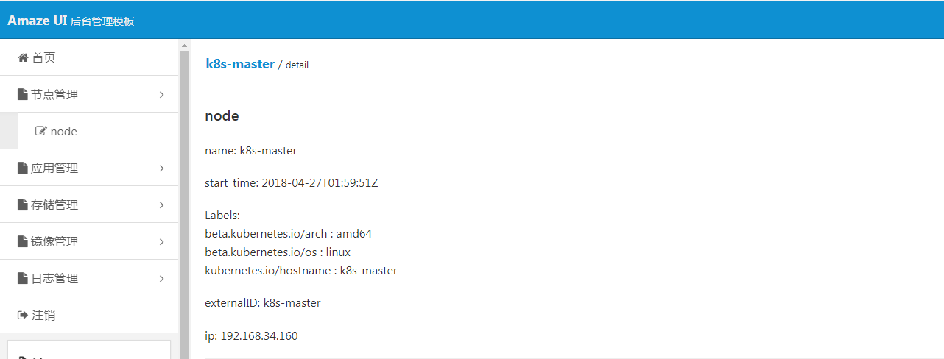
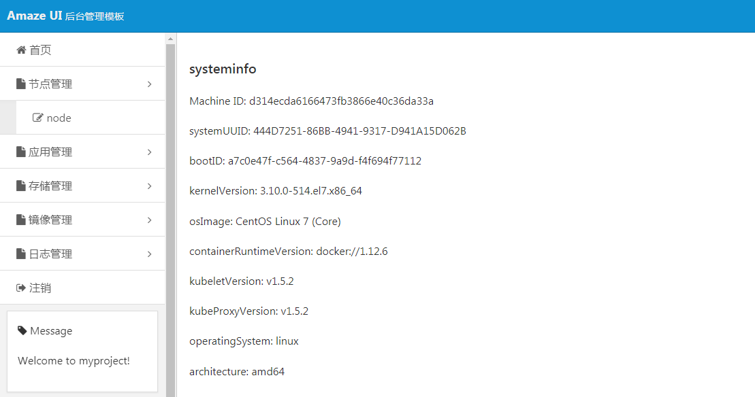

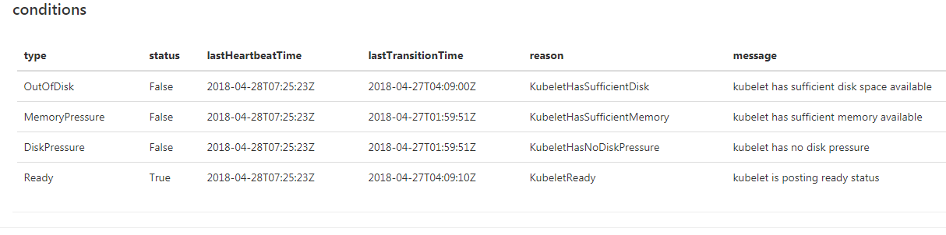

应用管理：
Pod信息列表显示，包括name，namespace，nodename,status,restarts,create_time,podIP
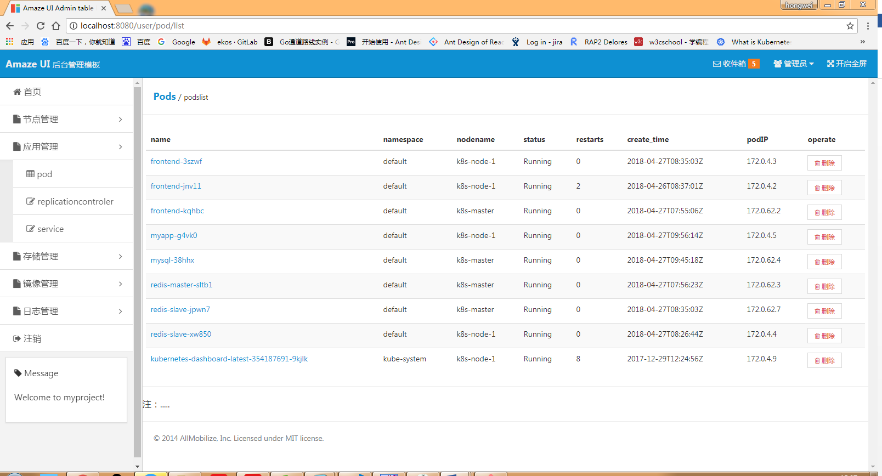
Pod删除：点击pod信息列表后的删除按钮对指定pod进行删除
Pod详细信息显示：点击pod信息列表pod名字，显示pod的详细信息，包括pod信息（name，namespace,start_time,labels,status）network信息(nodename,podip),container信息(containername，image，environment_variable,args,command)
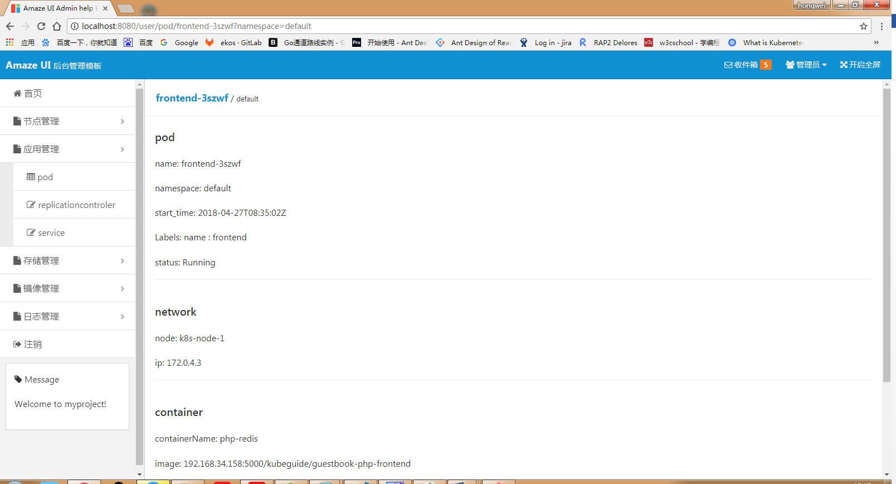
Replicationcontroller信息列表显示：包括name,labels,repicas,creae_time,images
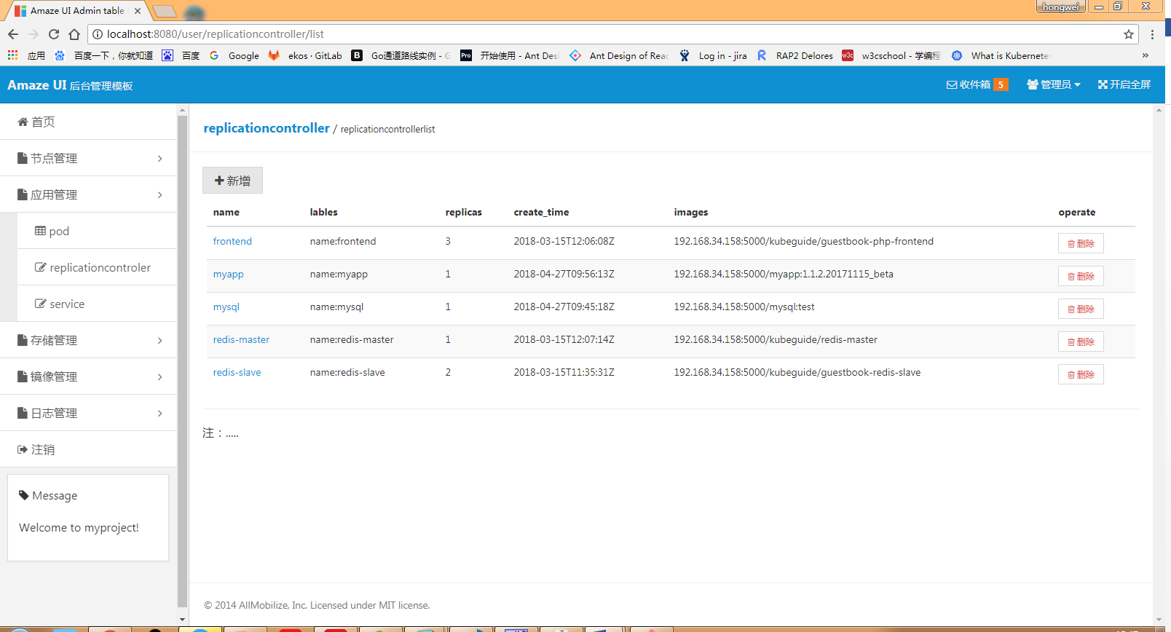
Replicationcontroller删除：点击ReplicationController信息列表后删除按钮对指定ReplicationController进行删除
ReplicationController添加：点击ReplicationController信息列表页面新增按钮，填写ReplicationController添加信息（name，replicas，containername，containerimage,containerenv,containerport,containerport,containercommand,containervolumemount,volumename,claimname），点击submit进行添加
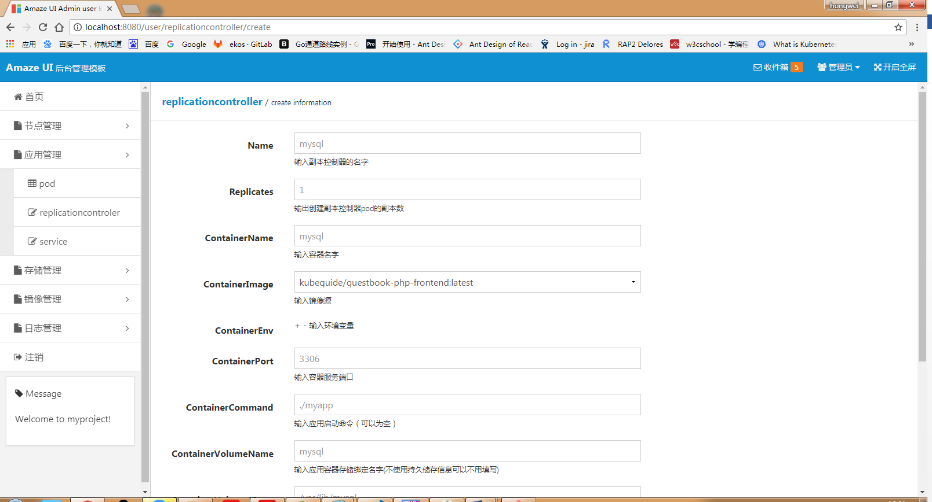
ReplicationController详细信息显示：点击ReplicationController信息列表ReplicationController名字查看ReplicationController详细信息，包括ReplicationController（name，namespace，labels,labelselector,replicas,volumes）container信息（containername,labels,image,environment_valiable,args,command,volumeMounts）
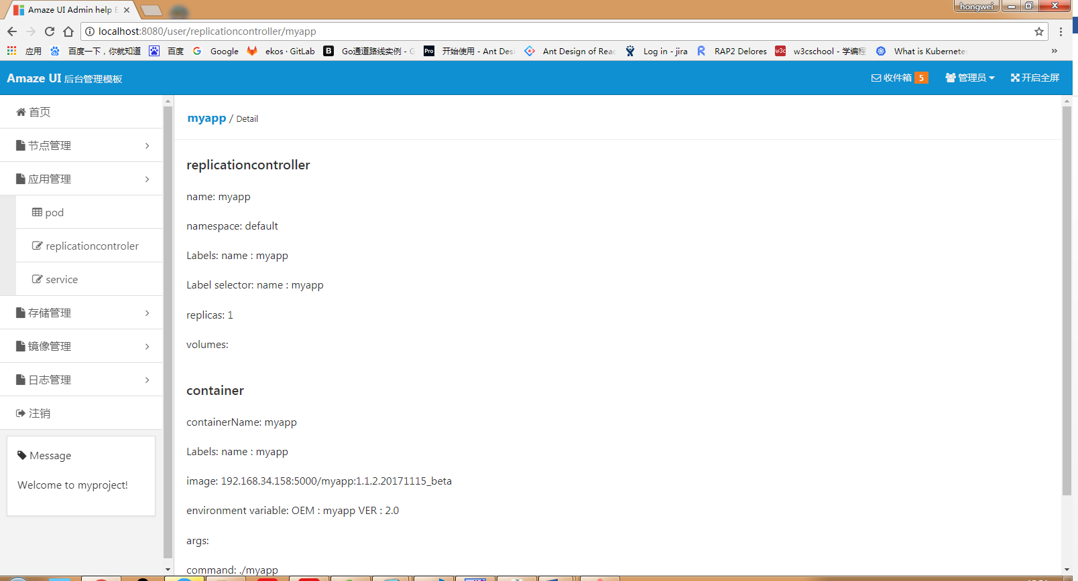
Service列表信息显示：包括name，labels，cluster_ip,internal_endpoints
Service删除：点击Service信息列表删除按钮删除指定的Service
Service添加：点击Service信息列表新增按钮，填写Service添加信息（name,label,type,containerport,containerNodeport,selector）点击submit按钮进行添加
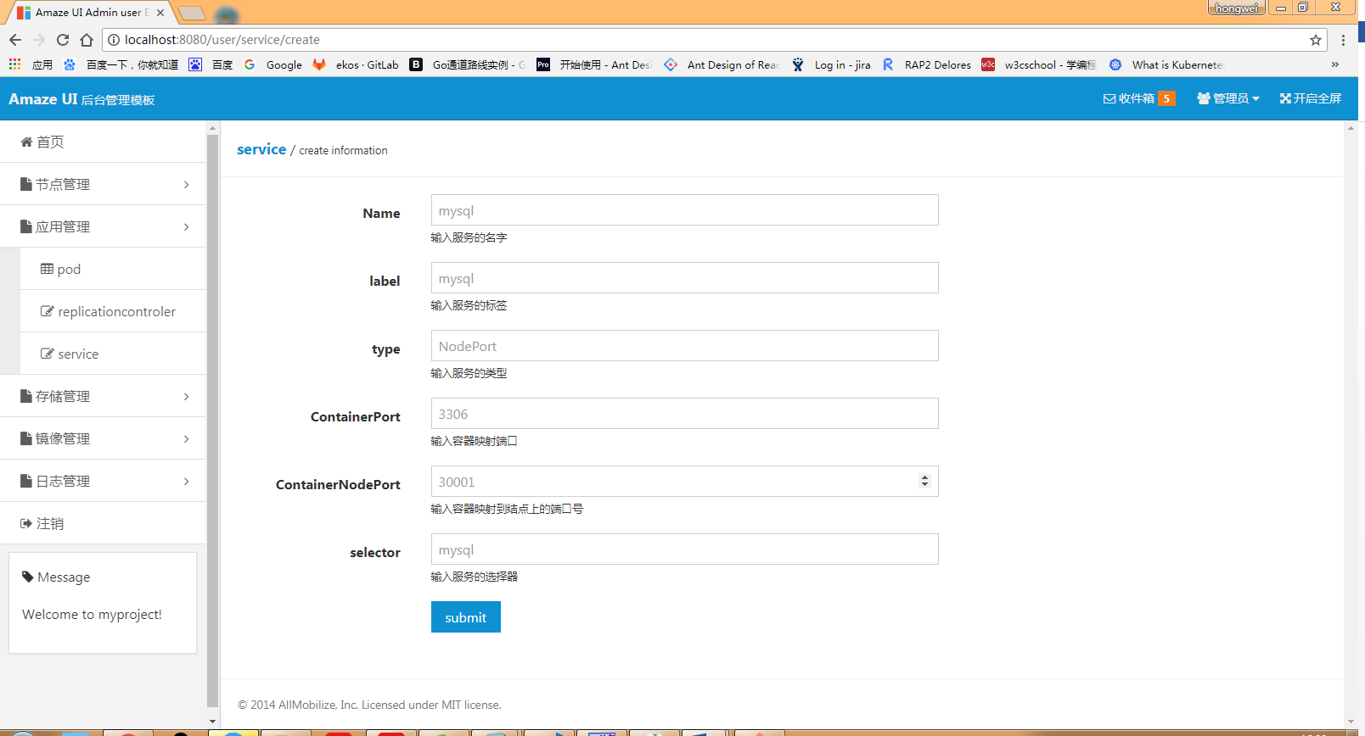
Service详细信息显示：点击Service信息列表指定Service名字获取Service详细信息ServiceDetai(name,namespace,labelselector,labels,type),connection(clusterIP,internalendpoints(protocol,port.targetport.nodeport))
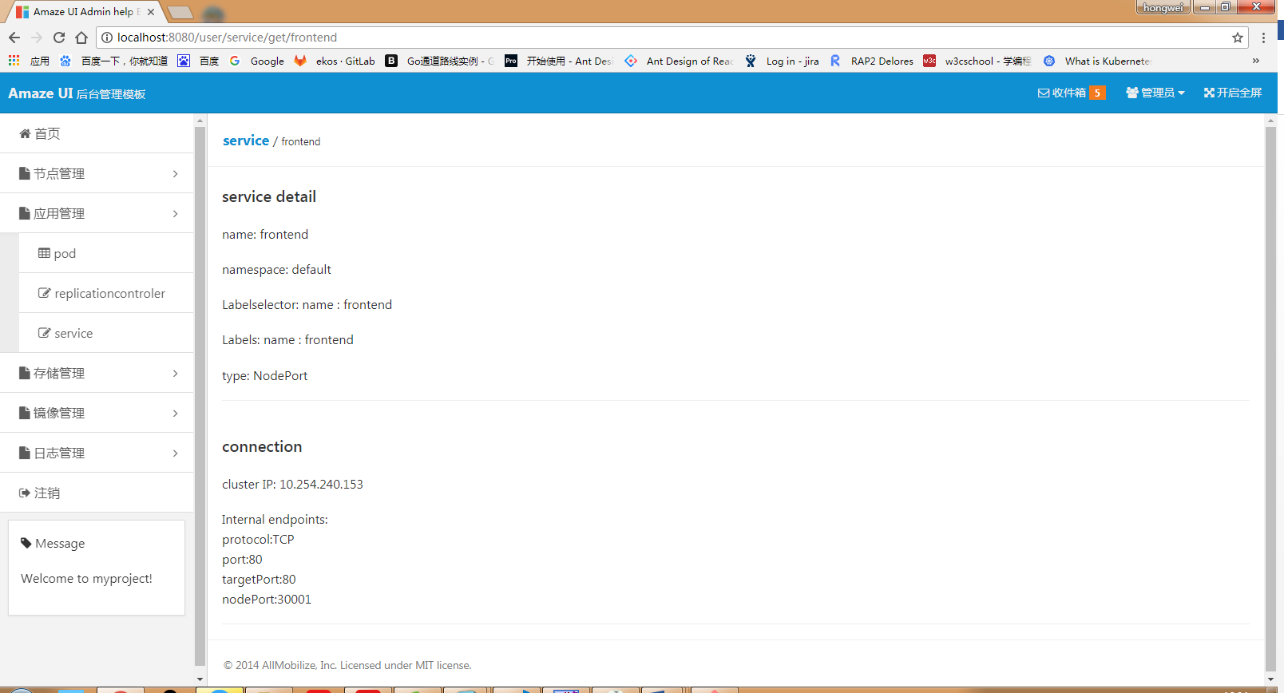

存储管理：

Pv信息列表显示：包括name，capacity,accessmodes,status,createtime
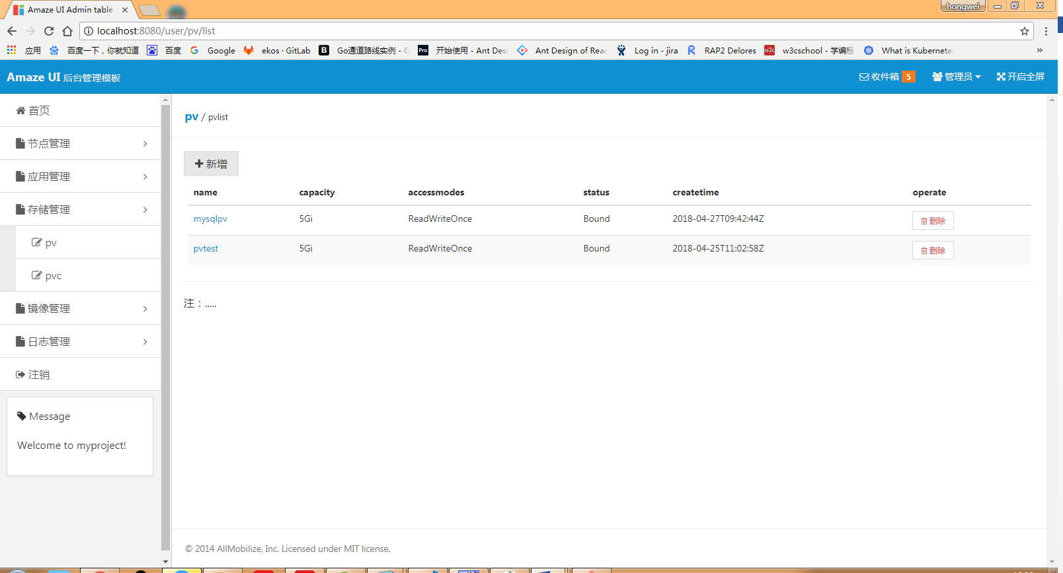
Pv删除：点击pv信息列表删除按钮对指定pv进行删除
Pv添加：点击pv信息列表新增按钮，填写pv添加信息（name,storage,accessmodes,server,path）点击submit按钮进行添加
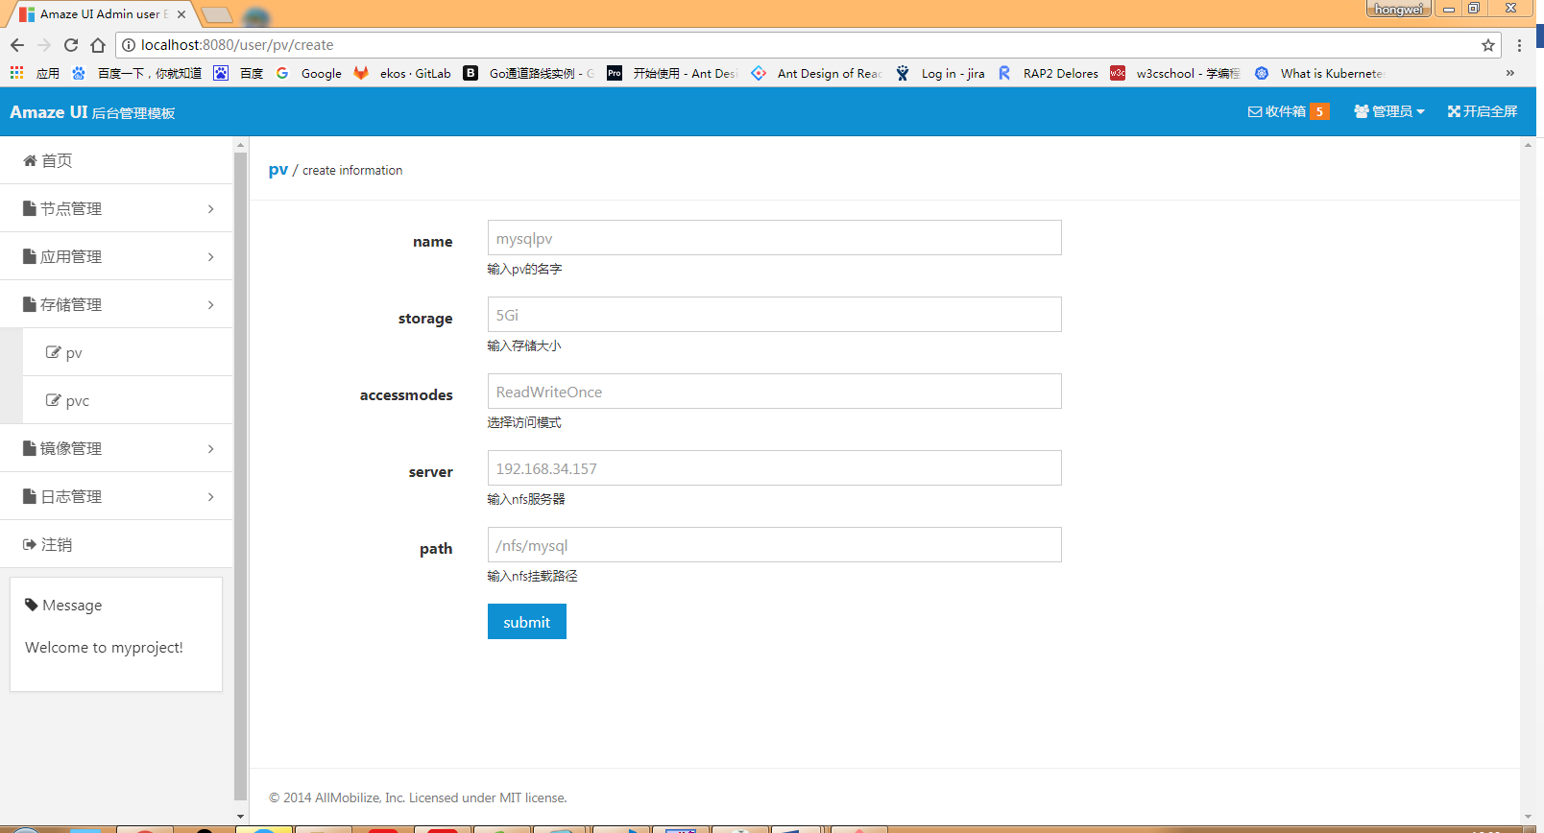
Pv详细信息显示：点击pv信息列表pv名字查看pv详细信息，包括pvdetail（name,status,claim,reclaim_poicy,accessmode,capacity）Persist_volume_source(server,path)
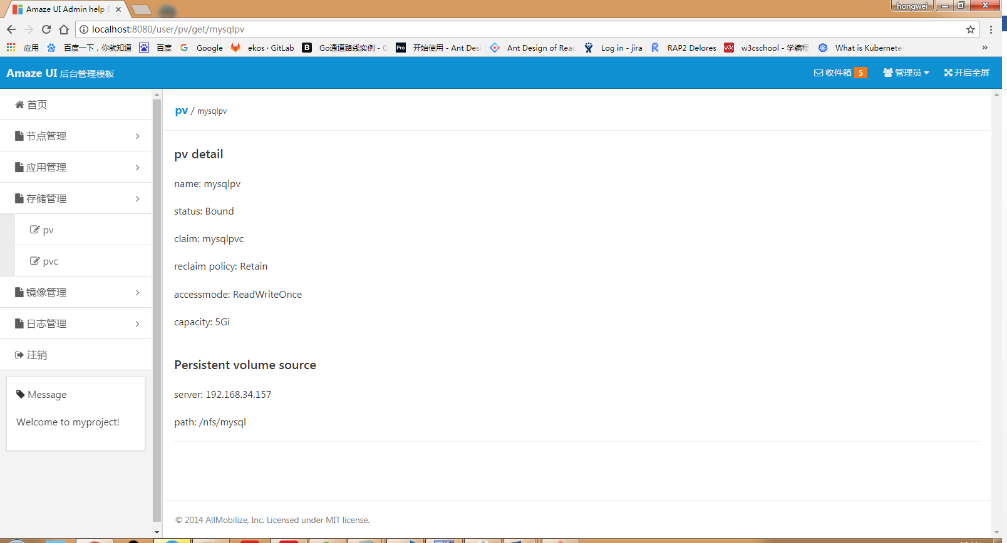
Pvc列表信息显示：包括name,volumes,creattime
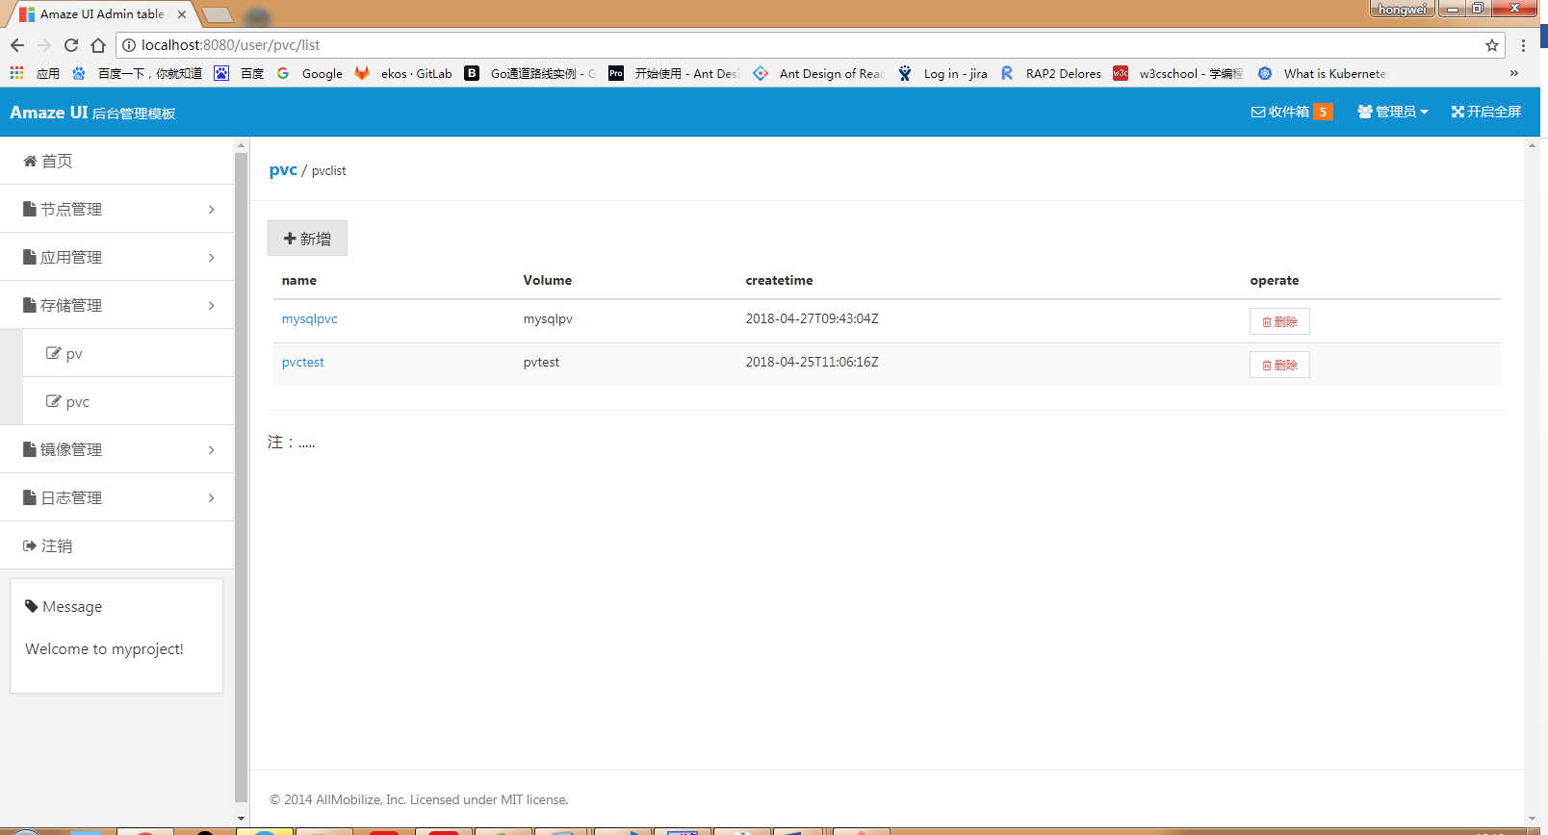
Pvc删除：点击pvc信息列表删除按钮删除指定的pvc
Pvc添加：点击pvc信息列表新增按钮填写pvc添加信息（name,storage,accessmode）点击submit按钮进行添加
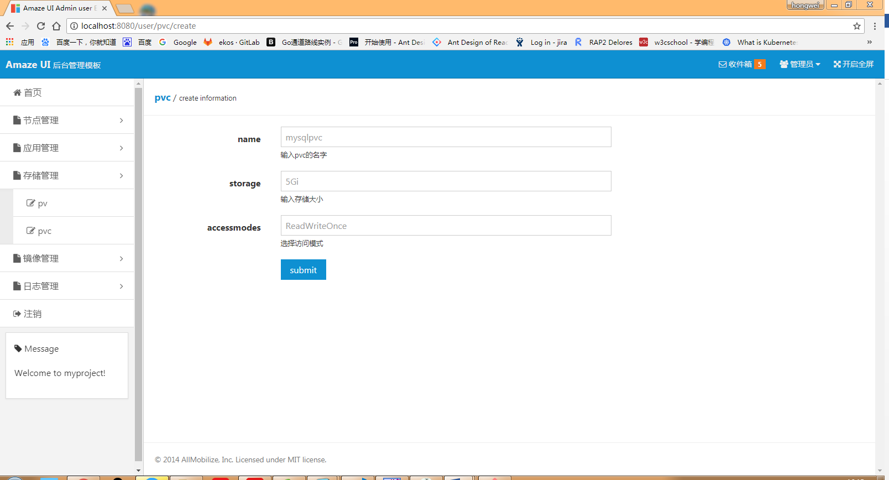
Pvc详细信息获取:点击pvc信息列表pvc名字获取指定pvc的详细信息（name,status,voume,accessmode,capacity）
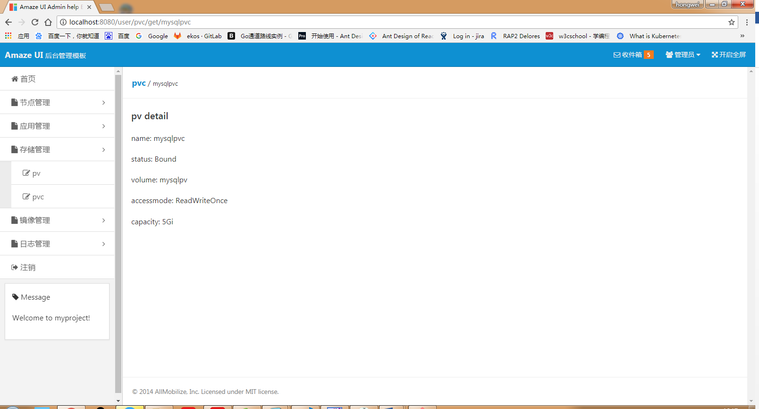

镜像管理：
Image信息列表显示：包括name，labels
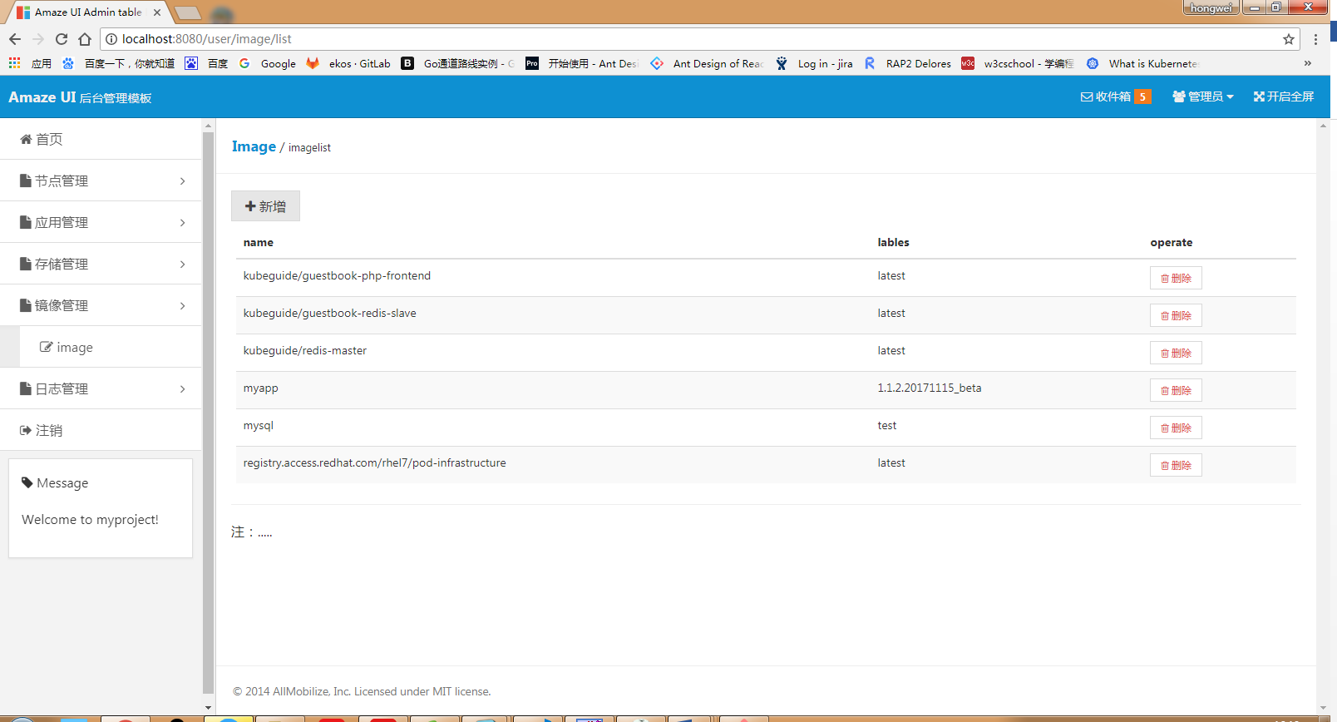
image删除：在image信息列表显示页面点击删除按钮删除指定的image
image添加：在image信息列表显示页面点击新增按钮显示新增image的具体操作
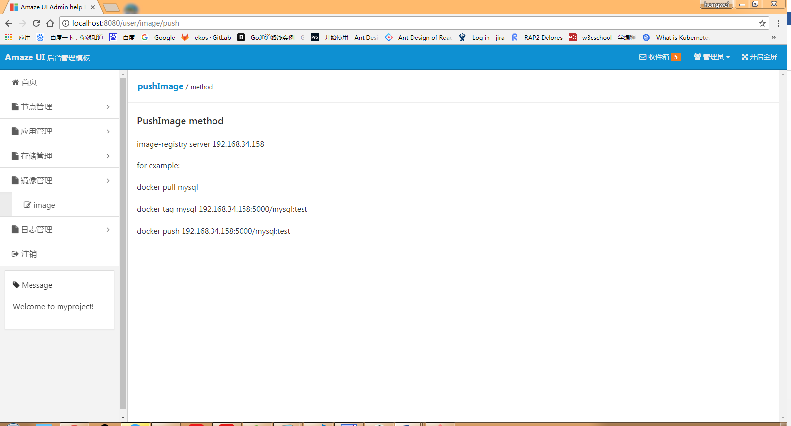
日志管理：
日志信息显示：显示用户的操作记录，包括时间，方法，用户名，接口

[……]
2.2性能
2.2.1精度
[……]
2.2.2时间特性
[……]
2.2.3灵活性
[……]
2.3安全保密
[……]

3．运行环境
3.1硬设备
[……]
3.2支持软件
[……]
3.3数据结构
[……]

4．使用过程
4.1安装与初始化
[……]
4.2输入
4.2.1输入数据的现实背景
[……]
4.2.2输入格式
[……]
4.2.3输入举例
[……]
4.3输出
4.3.1输出数据的现实背景
[……]
4.3.2输出格式
[……]
4.3.3输出举例
[……]
4.4文卷查询
[……]
4.5出错处理与恢复
[……]
4.6终端操作
[……]

